**DEVNIA_GERB**

**НАРЕДБА ЗА СПЕЦИФИЧНИ ИЗИСКВАНИЯ КЪМ ОБЛИКА НА ГРАДСКИТЕ ПРОСТРАНСТВА,**

**СГРАДИТЕ И АРХИТЕКТУРНИТЕ АНСАМБЛИ**

**НА ТЕРИТОРИЯТА НА ГРАД ДЕВНЯ**

ГЛАВА ПЪРВА

ОБЩИ ПОЛОЖЕНИЯ

Чл. 1. (1) Тази наредба определя специфичните изисквания за облика на градските пространства, сградите и архитектурните ансамбли.

(2) Наредбата се прилага за територията на град Девня и обхваща всички компоненти на градската среда, допринасящи в единство за цялостното й възприемане.

Чл. 2. (1) За хармоничното и естетическо архитектурно-градоустройствено оформяне на градската среда се определят стандарти, описани в Приложения към настоящата наредба.

(2) Стандартите представляват архитектурно-градоустройствени, художествени и технически изисквания към компонентите на градската среда и техните елементи.

(3) Стандартите са задължителни за всички обекти на територията на града с изключение на:

1. територии и обекти със специално предназначение, свързани с отбраната и сигурността на страната и други, за които с нормативен акт и/или със специфични правила и нормативи са въведени ограничения в режима на застрояване и ползване, които влизат в противоречие с приетите стандарти.

2. обектите по чл.147 от ЗУТ, в имоти частна собственост с изключение на тези по ал.1 т.7 .

3. обектите по чл.151 от ЗУТ, разположени в имоти частна собственост, с изключение на остъкляването на балкони и лоджии; консервацията и реставрацията на фасади и на художествени елементи и стенописи в интериор на архитектурностроителни и художествени културни ценности и консервация на археологически недвижими културни ценности и леки прозирни и плътни огради с височина на плътната част до 0,6 м в рамките на поземления имот; градинските и паркови елементи с височина до 2,5 м над прилежащия терен.

ГЛАВА ВТОРА

ГРАДСКАТА СРЕДА.

Раздел първи

Градска среда. Компоненти на градската среда

Чл. 3. (1) Градската среда е система от градски пространства, сгради, постройки и архитектурни ансамбли и други компоненти и елементите в тях, която създава уникален и разпознаваем облик, характерен за града.

Чл. 4. (1) Градските пространства и техните елементи са:

1. Булеварди, улици, тротоари настилки на улични платна, бордюри, решетки около дървета, шахти, отводнителни решетки, огради и др.;

2. Пасажи, безистени, пешеходни участъци;

3. Площади;

4. Детски и спортни площадки;

5. Пространство пред и между сгради, постройки, съоръжения, алеи, улици и др.

6. Други знакови за града пространства с характерно въздействие.

(2) Сградите и постройките включват следните елементи:

1. Фасади – дограми, балкони, остъкляване на балкони и лоджии, козирки, тераси, навеси;

2. Съоръжения по фасади – леки слънцезащитни съоръжения, остъкляване на балкони и лоджии, декоративни решетки, тенти, перголи и ветрозащитни завеси, рекламни съоръжения;

3. Покриви с техните елементи за отводняване, комини, капандури, козирки, тераси и дограма.

(3) Други компоненти и архитектурни ансамбли:

1. Огради;

2. Елементи на градското обзавеждане - спирки на масовия градски транспорт, пейки, осветителни тела – улични лампи, осветление в настилки, градинско и парково осветление, решетки около дървета, съдове за отпадъци, чешми, фонтани, часовници, зарядни колонки за електрически превозни средства, велостоянки и др.;

3. Съоръжения – електрически и интернет-шкафове, табла и касети, предпазни кутии, трафопостове в отделни имоти и разположени между уличните регулационни линии и сградите на основно застрояване, зарядни станции, информационни киоски;

4. Елементи на зелената система – паркове, градини, улично озеленяване, кашпи, озеленени перголи, решетки около дървета

5. Преместваеми и други обекти – павилиони, маси за консумация, щендери за цветя и зеленчуци, чадъри, тенти, навеси, рекламни и информационни елементи и др.;

(4) Компоненти с характерно въздействие:

1. Специфични запазени гледки от културния ландшафт на града – характерни места и гледки към природни, културни, исторически забележителности, части от града, важни сгради, ансамбли и съоръжения;

2. Осветление – интензивно и художествено осветление на пространства, сгради, постройки, архитектурни ансамбли, паметници и монументи, мемориално-декоративни елементи и елементи на зелената система.

3. Цветови решения, материали и пропорции на компонентите по предходните алинеи, традиционно установени или проектирани в синхрон със съществуващите компоненти и/или техни елементи, които запазват и усилват тяхното естетическо въздействие.

Раздел втори

Изисквания към градската среда, нейните компоненти и техните елементи

Чл. 5. (1) Компонентите на градската среда и техните елементи трябва да се изграждат и поддържат в добро техническо и естетическо състояние, да са лесно разпознаваеми, достъпни и да придават автентичен облик на града.

(2) Специфичните изисквания за отделните компоненти на градската среда и техните елементи са посочени в техническите изисквания описани в Приложенията към чл.2, ал.1.

Раздел трети

Специфични изисквания към компонентите на градската среда и

техните елементи

Чл.6. (1). Специфичните изисквания към компонентите на градската среда и техните елементи, следва да отговарят на техническите стандарти и задължителните предписания, посочени в тази наредба и нейните приложения.

(2). Главният архитект на Община Девня или упълномощено от него лице дава указания по прилагането на стандартите.

Чл.7. Привеждането на компонентите на градската среда и техните елементи, в съответствие с изискванията на тази наредба се извършва от заинтересованите лица по реда на тази наредба.

Раздел четвърти

Допълнителни изисквания към сградите и елементите на градската среда

Чл. 8. Собствениците на сгради, постройки, съоръжения и инсталации са длъжни да ги поддържат в добро състояние и в подходящ естетически вид, включително съответстващ на одобрените с настоящата наредба технически изисквания.

Чл. 9. (1). При изготвяне на инвестиционен проект за сграда, следва да бъде съобразено с цветовото решение на фасадите на съседните изградени сгради.

(2). Отклонение от ал. 1 се допуска при изготвяне на общо художествено решение, влючващо съседните сгради в ансамбъл, при използване на цветове в обща гама или в контраст и като оттенък или нюанс.

Чл. 10. (1) При прилагане на мерки за енергийна ефективност (саниране) по фасадните стени на жилищни сгради неучастващи в програма по енергийна ефективност на жилищни сгради, новоположената мазилка следва да е с цвят идентичен на първоначално положената такава при изграждането на сградата.

(2) отклонение от ал. 1 се допуска само в обща гама, като оттенък или нюанс с цел осигуряване на хармонично решение на цветовете.

Чл. 11. (1) При монтаж на външни климатични тела, следва същите да се разполагат по съответните фасади въз основа на цялостно хармонично решение.

(2) Отклонение от ал. 1 се допуска само при обективни причини като невъзможност за монтаж и обслужване.

Чл. 12. Когато с инвестиционен проект се предвижда изграждане на сграда в близост (до 3 съседни сгради включително и през улица), до която са налице обекти недвижими културни ценности инвестиционните проекти се изработват в съответствие с изискванията на стандартите по наредбата доколкото не противоречат на императивните разпоредби на Закона за културното наследство и приети специфични правила и нормативи /СПН/ към ОУП и ПУП.

Чл. 13. Проектите за нови сгради следва да се съобразяват с непосредствената им градоустройствената среда и изискванията на тази наредба, с оглед постигането на единство на архитектурно-силуетното решение по улици, квартали и в града като цяло.

Чл. 14. Цветовото фасадно оформяне на сградите се предвижда в цветовите гами съгласно Приложение №1 към тази наредба.

Чл. 15. Изграждането на общите мрежи и съоръжения на техническата инфраструктура и техните отклонения се извършва планово или по инициатива на заинтересовани лица, при спазване на техническите изисквания, посочени в Приложение 2 към настоящата наредба.

Чл. 16. Техническите изисквания и правила за огради са посочени в Приложение №3 към настоящата наредба.

ГЛАВА ТРЕТА

КОНТРОЛ

Чл. 17. (1) Контролът по спазването на разпоредбите на тази наредба се осъществява по реда на Закона за устройство на територията от Главния архитект или определените от него длъжностни лица от общинската администрация.

(2) Длъжностните лица по ал.1 имат право да извършват проверки и да санкционират въз основа на определените в тази наредба норми.

(3) При извършването на проверки лицата по ал. 2 имат право:

1. на свободен достъп;

2. да изискват необходимите документи, във връзка с осъществявания от тях контрол;

3. да привличат експерти в съответната област, когато проверката е особено сложна и изисква специални знания;

Чл. 18. За нарушения на тази наредба на виновните физически лица се налага глоба в размер на 500 лева, а на едноличните търговци или юридическите лица – имуществена санкция в размер на 1000 лева.

ДОПЪЛНИТЕЛНИ РАЗПОРЕДБИ

§ 1. По смисъла на тази наредба:

1. „Градска среда“ е система от градски пространства и елементите в тях, която създава уникален и разпознаваем облик, характерен за града.

2. „Градско пространство“ е обособена част от града – улица, площад, градина, пространство между сгради, постройки, съоръжения, алеи, улици и др., заедно с ограждащите ги фасади и други елементи, което има единно визуално въздействие, характерен облик, историческо или традиционно установено значение за града.

3. „Градски дизайн“ е комплексно оформяне и обзавеждане на градските пространства в съчетание с външния вид на обкръжаващите ги сгради и постройки.

4. „Характерно въздействие“ е съвкупност от елементи на градския дизайн, които имат интегрираща роля за уникалния и характерен облик на града и обвързват околното пространство в един ансамбъл, имащ роля на символ на града.

ПРЕХОДНИ И ЗАКЛЮЧИТЕЛНИ РАЗПОРЕДБИ

§ 2. (1) Започнатите производства по съгласуване и одобряване на инвестиционни проекти, които не са приключили до влизането в сила на тази наредбата с издаване на акт за одобряването им от компетентния орган, се довършват по досегашния ред.

(2) За започнато производство по одобряване на инвестиционен проект и издаване на разрешение за строеж се счита датата на внасяне на инвестиционния проект за съгласуване или одобряването му от компетентния орган. За започнато производство се счита и наличието на съгласуван от компетентния орган идеен инвестиционен проект.

§ 3. Тази наредба се издава на основание чл. 13а от Закона за устройство на територията.

§ 4. Указания по тълкуването и прилагането на наредбата се дават от Главния архитект на Община Девня.

§ 5. Настоящата наредба е приета с Решение № 501 по Протокол № 48/31.01.2023 г. на ОбС – Девня.

Приложение №1 към чл.14

ЦВЕТОВОТО ФАСАДНО ОФОРМЯНЕ НА СГРАДИТЕ В ЖИЛИЩНИ КОМПЛЕКСИ, В ТОВА ЧИСЛО ЦВЕТОВОТО ОФОРМЛЕНИЕ НА НОМЕР И ЛОГО

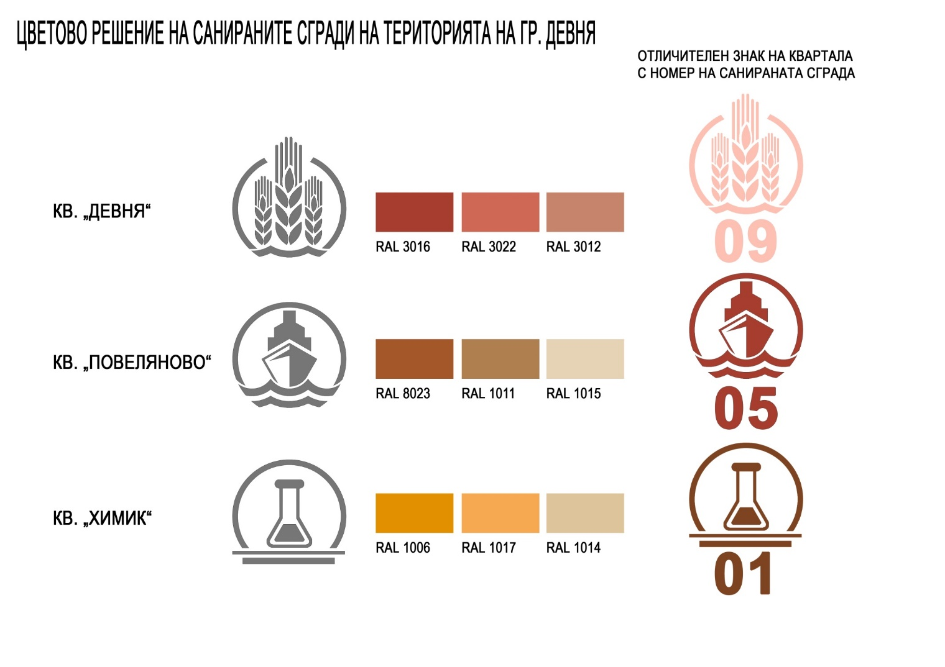

Приложение №2 към чл. 15

ИЗИСКВАНИЯ ЗА ОСИГУРЯВАНЕ СЪГЛАСУВАНОСТ ПРИ ПОЛАГАНЕ И ИЗГРАЖДАНЕ НА ОТДЕЛНИТЕ ПОДЗЕМНИ УЛИЧНИ МРЕЖИ И СЪОРЪЖЕНИЯ И КООРДИНИРАНЕ ПОДЗЕМНОТО С НАДЗЕМНОТО УЛИЧНО СТРОИТЕЛСТВО ПРИ ИЗГРАЖДАНЕ НА ОБЕКТИ НА ОБЩИТЕ МРЕЖИ И СЪОРЪЖЕНИЯ НА ТЕХНИЧЕСКАТА ИНФРАСТРУКТУРА И ПРИСЪЕДИНИТЕЛНИТЕ ПРОВОДИ ЗА

СТРОЕЖИТЕ

1. Операторите, предприятията и експлоатационните дружества се задължават да изграждат своите мрежи при съобразяване на заявените техни инвестиционни намерения със строителната програмата на общината за текущата година и в съответствие с одобрените трасета и схеми.

2. При изграждане, подмяна и поддръжка на елементите от общите мрежи и съоръжения на техническата инфраструктура от операторите, предприятията и експлоатационните дружества, задължително се изпълняват необходимите елементи, осигуряващи възможност за присъединяване на сградите отклонения.

3. При възникване на авария и необходимост от незабавното й отстраняване експлоатационното дружество уведомява:

a. Писмено Кмета на общината - в рамките на работното време от 08,30 до 17,00 часа всеки работен ден.

b. По телефона при дежурния в Общината – в почивни и празнични дни и извън работното време.

4. При извършване на аварийни ремонти на съществуващи мрежи и съоръжения, както и на техни отклонения от експлоатационните дружества, при което се извършва прокопаване в терени общинска собственост, строителството може да започне само след писмено уведомяване на Общината. Срокът за възстановяване не може да бъде по-дълъг от 5 календарни дни от констатиране на аварията. В случаите, когато е обективно невъзможно възстановяването на последиците от аварията да бъде завършено в кратък срок (повече от един ден), експлоатационните дружества са длъжни да осигурят за срока на ремонта безопасна проходимост за гражданите и превозните средства и сигнализиране на участъка.

Приложение №3 към чл.16

ТЕХНИЧЕСКИ КРИТЕИИ И ИЗИСКВАНИЯ ЗА ИЗГРАЖДАНЕ НА ОГРАДИ, НА ТЕРИТОРИЯТА НА ГРАД ДЕВНЯ

1.Урегулираните поземлени имоти, които не са отредени за комплексно жилищно застрояване могат да се ограждат с огради при спазване на общите изисквания на чл.48 от ЗУТ, при следните условия:

1.1. Не се допуска изграждане на огради с плътна част повече от 0,60 м. към улица, освен в случаите когато това се изисква за постигане на архитектурно единство по ЗКН.

1.2. Разрешава се изграждане на огради с плътна част повече от 0,60 м само по вътрешните дворищно-регулационни граници между УПИ.

1.3. Разрешава се изграждането на плътни огради с височина на плътната част до 2,20 м при съобразяване с общия характер на средата, въз основа на индивидуален проект, приет от ОЕСУТ.

2. Ажурните огради следва да не противоречат на императивните разпоредби на Закона за културното наследство.

3. Ажурната част от оградата може да бъде изградена от:

- леки дървени решетки

- декоративни метални пана

- зелена растителност (жива ограда), височината, на която следва да се поддържа до 1,20м измерено от нивото на по-високият прилежащ терен

4. Оградите следва да отговарят на изискванията на чл.169 от ЗУТ като изборът на цветово и фасадно решение на същите следва да осигурява архитектурно единство на средата.